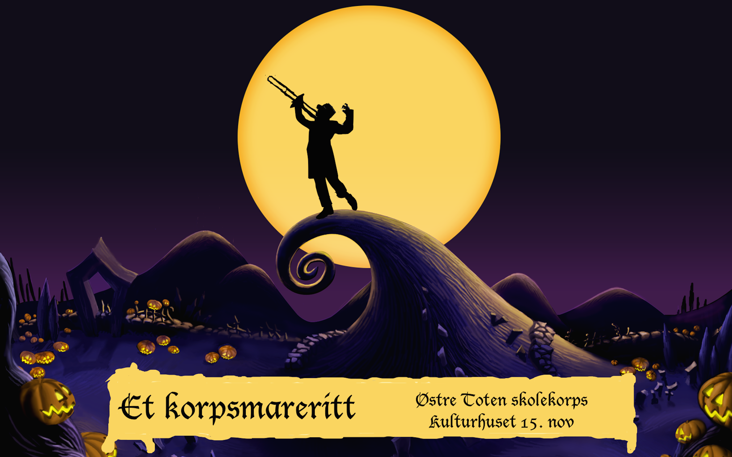
Samarbeidskonsert for:

Kolbu jente og guttemusikkorps
KBN skolekorps
Skreiens juniorkorps
Hoff jente og guttekorps

Tanken om å etablere et samarbeid mellom skolekorpsene i Østre Toten har eksistert i
korpsmiljøet en god stund. Tidlig i vår kom styrene for korpsene sammen og vedtok at vi
skal holde en samarbeidskonsert denne høsten. Det er nedsatt ei styringsgruppe med representanter fra korpsene. De har sammen med de musikalske lederne kommet fram til
følgende rammer for konserten:

Tema: Skummel musikk
Tittel: Et korpsmareritt
Fellesøvinger/seminar: 5.-6. september og 10.-11. oktober
Sted og dato: Østre Toten Kulturhus søndag 15. november

De musikalske lederne har valgt ut aktuelle musikkstykker som blir presentert for musikantene den første uka vi skal øve. Det legges opp til at alle medlemmer i korpsene skal delta. Aspiranter/mellomkorps spiller egne stykker og det blir innslag av teater, dans, sceneshow, kostymer, lys og lydkulisser sammen med musikken.

Ved å gi musikantene opplevelsen av å delta i et stort korps. Ønsker vi å nå våre målsetninger om å inspirere til videre deltakelse i korpsene og bidra til musikalsk utvikling for medlemmene. I tillegg ønsker vi å bruke konserten til å skape blest om skolekorpsene og bidra til økt rekruttering.

Korpsene kommer til å følge sine faste øvingsdager, men i tillegg blir det fellesøvinger. Vi starter med et stort seminar på Hoffsvangen skole 5. til 6. september for alle korpsmedlemmer. Det blir øving hele lørdag i fullt korps og i grupper. Det blir sosiale aktiviteter av ulikt slag om kvelden, og overnatting for alle som ønsker. Søndag blir det mer øving og idedugnad blant korpsmedlemmene i forbindelse med sceneshowet til konserten.

Vi har stor tro på at dette blir en uforglemmelig høst for våre korpsmusikanter, vel møtt til seminar 5. og 6. september!

Med vennlig hilsen

Styringsgruppa for Østre Toten skolekorps

